成都市2016年初中毕业考试
生 物
（考试时间：60分钟，满分：100分）
1、答题前，考生在答题卡上将自己的姓名、座位号和考生号用0.5毫米的黑色墨水签字笔填写清楚，并用2B铅笔正确地填涂考生号。
2、在答题卡上，选择题使用2B铅笔填涂，非选择题用0.5毫米的黑色墨水签字笔书写，字体工整、笔迹清楚；请按照题号顺序在各题目对应的答题区域内作答，超出答题区域书写的答案无效；在草稿纸、试卷上答题无效。
第I卷（选择题，共40分）
一、选择题（下列各题的四个选项中，只有一个是符合题意的答案。每小题2分，共40分）
1、下列结构中对骨的长粗和骨折后的修复有关的是[来源:学科网]
A、骨膜 B、骨松质 C、骨髓 D、骨密质
2、人体运动系统的功能是
A、促进血液循环 B、运动、支持和保护
C、促使心肌发达 D、提高肺的通气能力
3、尺蠖静止不动时，它的形状象树枝。这种行为属于
A、攻击行为 B、繁殖行为 C、防御行为 D、节律行为
4、用观察法研究动物的行为，必须将动物置于
A、实验室里 B、家养状态下 C、野外自然状态下 D、圈养笼子里
5、下列生物中属于生产者的是
A、兔子 B、蘑菇 C、蝗虫 D、水稻
6、家庭制作甜米酒时，常常需要向煮熟的糯米中加入[来源:学§科§网]
A、酵母菌 B、乳酸菌 C、蓝细菌 D、醋酸菌
7、精子与卵细胞结合的过程叫做
A、分娩 B、怀孕 C、受精 D、排卵
8、受精的鸡卵在卵黄上有一个白色的结构，它是受精卵细胞分裂形成的，该结构称为
A、卵白 B、胚盘 C、卵壳 D、气室
9、下列生理现象不属于人青春期发育特点的是
A、女孩乳房增大 B、男孩生有睾丸
C、女孩出现月经 D、男孩生长胡须
10.控制生物性状的基本遗传单位是
A、染色体 B、DNA C、蛋白质 D、基因
11.下列动物的胚胎发育方式不属于胎生的是
A、丹顶鹤 B、大熊猫 C、东北虎 D、亚洲象
12、至今仍被生物分类学家们广泛使用的双名法，是由下列哪位科学家创立的
A、达尔文 B、林奈 C、孟德尔 D、米勒
13、下图是花生果实的部分结构，据此可判断花生属于
A、苔藓植物
B、蕨类植物[来源:学科网ZXXK]
C、裸子植物
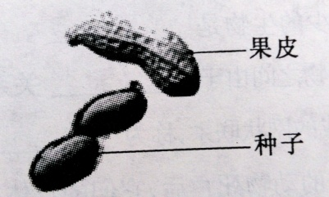D、被子植物
14、具有“终生生活在水中，用鳍游泳，用鳃呼吸”特征的动物是
A、金丝猴 B、鲤鱼 C、褐马鸡 D、蚯蚓
15、在同一个生态系统中，下列生物之间属于竞争关系的一组是
A、青草与山羊 B、害虫与青蛙 C、水稻和稗草 D、松树与松鼠
16、脊椎动物中最高等的类群是
A、鱼类 B、爬行类 C、鸟类 D、哺乳类
17、地球上最大的生态系统叫做
A、大气圈 B、生物圈 C、水圈 D、岩石圈
18、能为鸟类起源于古代的爬行类动物提供证据的化石是
A、三叶虫 B、恐龙 C、始祖鸟 D、始祖马
19、水母、海蜇、珊瑚虫和海葵是常见的腔肠动物。腔肠动物绝大多数生活在
A、草原中 B、海洋中 C、森林中 D、土壤中
20、科学家发现近百年来大气中的二氧化碳浓度逐年升高，导致这种变化的原因之一是
A、野生动物大量灭绝 B、地震海啸频繁发生
C、淡水资源严重污染 D、植被遭到严重破坏

第Ⅱ卷（非选择题，共60分）
二、填空题（每空1分，共20分）
1、人和脊椎动物的运动系统由骨、 、骨连接三部分组成。骨巾无机物和
按一定的比例组成，这使得骨既坚硬又富有弹性。
2、病毒没有细胞结构，不能独立生活，必须寄生在其他生物体的 中。根据病毒宿主的不同，可将病毒分为三大类：动物病毒、 病毒和细菌病毒。
3、保护动物的多样性需要在遗传物质、物种和 三个层次上制订保护战略和采取保护措施，这些措施包括：就地保护、 保护、法制教育和管理。
4、有的微生物能够分解枯枝落叶、动物的遗体和粪便中的有机物，从而获得生活必需的物质和能量，这样的营养方式称为 。这类微生物是生态系统成分中的 者。
5、两栖动物的少数种类终生在水中生活，如大鲵、蝾螈等。但绝大多数种类的幼体生活在水中，用 呼吸；成体则水陆两栖生活，用 呼吸，皮肤有辅助呼吸的作用。
6、在漫长的地球历史中，生命经历了由简单到复杂，由低等到高等，由水生到 的进化过程。 为生物进化提供了直接的证据。
7、在一定条件下，生态系统具有相对的稳定性。生态系统的稳定性是由于生态系统具有一定的 能力。破坏生态系统稳定性的因素包括自然因素和人为因素，其中 因素对生态系统的影响最大。
8、自然界中的绝大多数生物在繁殖后代时，都是由亲体产生的两性生殖细胞结合成受精卵，由受精卵发育成新个体，这种生殖方式叫 。但有些生物在繁殖后代时，不经过两性生殖细胞的融合，而是由母体直接产生新个体，这种生殖方式叫 。
9、人体细胞中的染色体分为两类，一类是与性别决定无关的染色体，叫 染色体；另一类是决定性别的染色体，叫性染色体。男性的一对性染色体中，一条是X染色体，另一条是 染色体，这两条染色体在形态和大小上都有区别。
10、人类利用 技术，通过微生物的作用可以制作出酸奶、米酒和泡菜等风味食品。科学家利用 技术，可以把一个生物体的基因转移到另一个生物体的DNA中去，从而实现有目的地改变生物的性状。
三、识图题（共20分）
1、（10分）下图表示人的生殖发育过程中染色体的变化，根据图回答：
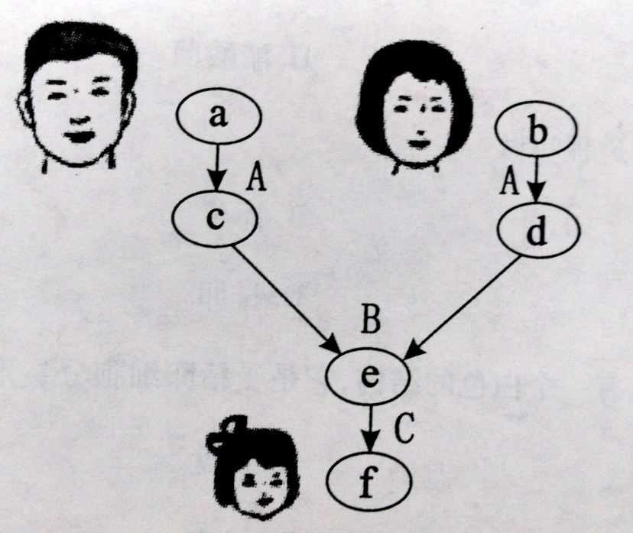
(1)a、b分别表示父母的体细胞，它们的染色体数均为46条。A表示父母分别产生生殖细胞的过程，生殖细胞c、d分别叫 和 ，它们的染色体数均为 条。
(2)B过程表示受精作用，通过受精作用形成的e细胞叫 ，它的染色体数为 条。C过程表示个体发育，f细胞是女儿的体细胞，其染色体数为 条。
(3)分析上图可知，人的体细胞中染色体是成对存在的，这些成对的染色体，一条来自 ，一条来自 。这些染色体都是由 和
两种有机物组成的。
2、（10分）下图为某生态系统中的食物网。请据图回答：
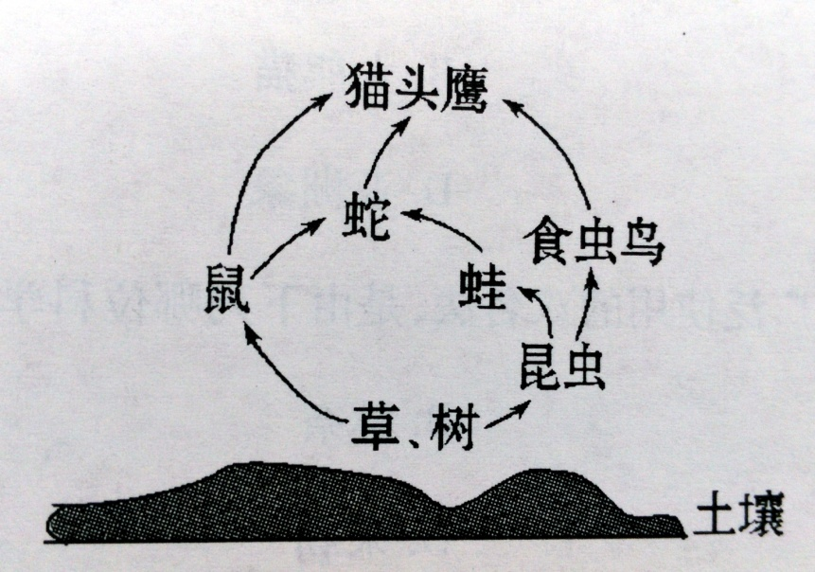
(1)在该图中，生产者是 ， 直接以植物为食的消费者是 。该生态系统中，数量最少的生物是 。
(2)图中不同生物之间由于 关系形成的链条式联系，叫作食物链，这些食物链彼此交错连接，形成的网状联系，称为 。写出此图中的任意一条食物链 。
(3)该生态系中的动物死亡后，它们的尸体并不会大量堆积，原因是土壤和空气等环境中存在着大量的 。
四，分析与探究（共20分）
1、（10分）人类肤色正常与白化是一对相对性状，白化病是一种隐性遗传病，由隐性基因d控制， 肤色正常由显性基因D控制。一对肤色表现正常的表兄妹夫妻，生了一个白化病儿子。请回答下列问题：
（1）写出这家三口的基因组成：丈夫 ，妻子 ，儿子 。
(2)若这对夫妇再生一个孩子，不患白化病的概率是 ，这个孩子的基因型可能是 。
(3)父母双亲肤色正常，儿子患白化病，这种亲子之间性状表现存在差异的现象称为变异。生物的变异分为可遗传的变异和不可遗传的变异两类，其中由于遗传物质的改变而引起的变异是 ，仅仅由环境条件引起的变异是 。
( 4)我国婚姻法规定，禁止“直系血亲和三代以内的旁系血亲”的男女结婚。近亲结婚的严重危害是 。
2、（10分）鼠妇，又称潮虫、西瓜虫（见下图），它们经常躲在阴暗潮湿的地方，如石块的下面、花盆的底部，以及放置擦地墩布的角落。当人们移开花盆、搬开石块或挪开墩布后，鼠妇就会很 快地爬到其他隐蔽的地方去。这是光在影响它们的生活吗？
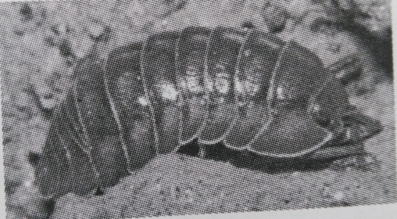
现在提供鼠妇IO只、硬纸盒、湿泥土、记录本、计时器、手电筒、黑纸板等实验材料，请你设计一个探究光照是否影响鼠妇分布的实验。
(1)实验假设： 。
(2)实验步骤：
①在硬纸盒内铺一层湿泥土，左半侧盖上黑纸板，右半侧 ，并将硬纸盒置于手电筒的光照之下。
②在硬纸盒右半侧的湿泥土上放入10只鼠妇，一段时间后观察 ，并做好记录。
(3)实验结束后，应将全部鼠妇放回 。
(4)进行生物研究除了本题涉及到的实验法以外，还有其他许多方法，例如 等。

成都市2016年初中毕业考试
生物试题参考答案及评分意见
一、选择题（每小题2分，共40分）
1-5 ABCCD 6-10 ACBBD
11-15 ABDBC 16-20 DBCBD
二、填空题（每空1分．共2 0分）
1、骨骼肌 有机物 2、细胞 植物
3、生态环境 易地 4、腐生 分解
5、鳃 肺 6、陆生 化石
7、自我调节 人为 8、有性生殖 无性生殖
9、常 Y 10、发酵 转基因
三、识图题（共20分）
1、（10分，每空1分）
(1)精子， 卵细胞， 23 (2)受精卵， 46， 46
(3)父方， 母方， DNA ， 蛋白质
2、（10分，除注明外其余每空1分）
(1)草、树， 鼠和昆虫（2分）， 猫头鹰
(2)食物 ， 食物网 ， 略（2分）
(3)分解者（2分）
四、分析与探究（共2 0分）
1、（10分，除注明外其余每空1分）
(1)Dd ， Dd， cld
(2)3/4 ， DD或Dd(2分)
(3)可遗传的变异， 不可遗传的变异
(4)提高（隐性）遗传病的发病率（2分）
2、（10分，除注明外其余每空1分）
(1)光是影响鼠妇分布的环境因素（2分）
(2)①不盖（2分） ②鼠妇的分布情况（2分）
(3)适宜它们生活的自然环境中（2分）[来源:学科网]
(4)观察法、调查法、比较法、文献法（任意填写一种即可）（2分）[来源:Z_xx_k.Com]
（以上参考答案-学生的其他合理答案也给分）

